Лекция 2

2.5 Теплообмен при фазовых превращениях. Кипение и конденсация

Фазовыми превращениями называют переход вещества из одного агрегатного состояния в другое. Переход из твёрдого состояния в жидкое называется плавлением, обратный переход – затвердеванием (кристаллизацией). Переход из жидкого состоятся в газообразное называется кипением (испарением), обратный – конденсацией. Возможен также переход из твёрдого состояния в газообразное минуя жидкое, который называют сублимацией (возгонкой), обратный переход – десублимация.
Фазовое превращение происходит при неизменной температуре, а также с поглощением или выделением теплоты перехода. При плавлении вещества поглощается теплота, равная скрытой теплоте плавления, поэтому этот фазовый переход может идти только при подводе теплоты извне; при обратном переходе – затвердевании – выделяется скрытая теплота плавления, и поэтому он возможен только при отводе теплоты. При кипении теплота поглощается, при конденсации – выделяется. Ниже рассматривается более подробно кипение и конденсация.
Для возникновения процесса кипения необходимо выполнение двух условий: перегрев жидкости относительно температуры насыщения (кипения) ts и наличие центров парообразования. Перегрев жидкости имеет максимальное значение у обогреваемой поверхности, на ней же находятся центры парообразования в виде неровностей стенки, пузырьков воздуха, пылинок и др. Поэтому образование пузырьков пара происходит непосредственно на поверхности теплообмена. Возможны два режима кипения: пузырьковый и плёночный. При пузырьковом кипении периодический процесс образования, роста и отрыва отдельных паровых пузырьков от стенки, а также их всплывание вызывает сильное движение, турбулизацию жидкости и частичное разрушение пристеночного слоя, что в конечном счёте приводит к значительному увеличению интенсивности теплоотдачи. Плёночный режим возникает при образовании чрезмерно большого количества пузырьков пара, которые сливаются и образуют у поверхности теплообмена сплошной паровой слой. В этом случае жидкость отделена от обогреваемой поверхности, и теплота передается через малотеплопроводный слой пара: коэффициент теплопроводности водяного пара λп=0,02 Вт/(мК), воды λв=0,68 Вт/(мК). Наступает кризис кипения, при котором резко падают значения коэффициента теплоотдачи α и плотности теплового потока, что может привести к перегреву стенки (например, перегреву стенки кипятильной трубы в паровом котле с аварийными последствиями). Кризис кипения воды возникает при достижении критической разницы температур стенки и жидкости Δtкр=25°С. Чтобы не допустить плёночного кипения, нужно чтобы выполнялось условие: Δt<Δtкр. Ниже приводятся эмпирические расчётные формулы:
- коэффициент теплоотдачи при пузырьковом кипении воды в спокойной среде:
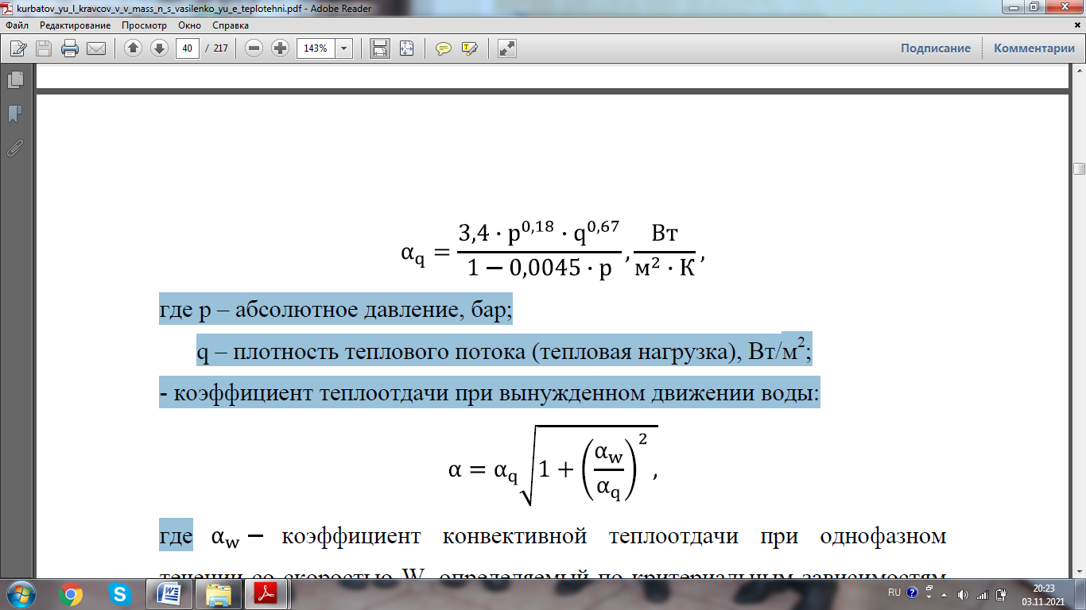

где р – абсолютное давление, бар;
q – плотность теплового потока (тепловая нагрузка), Вт/м2;
- коэффициент теплоотдачи при вынужденном движении воды:
где α_{w} – коэффициент конвективной теплоотдачи при однофазном течении со скоростью W, определяемый по критериальным зависимостям типа
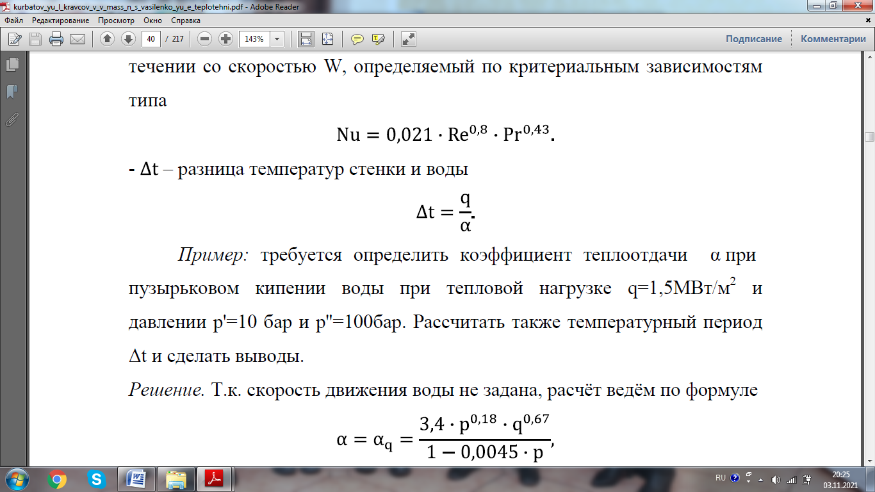
– разница температур стенки и воды
2.6 Теплообмен излучением

Излучение происходит при квантовом переходе атомов и молекул из стационарных состояний с большой энергией в стационарное состояние с меньшей энергией. Чтобы излучение не затухало и акты лучеиспускания повторялись, атомы снова должны переходить на более высокие энергетические уровни, следовательно, для непрерывного излучения тело должно получать энергию извне. Тепловое излучение является одним из видов электромагнитных колебаний с длиной волн от 0,4 до 400мкм; в этот диапазон входят видимые (световые) лучи с длиной волн от 0,4 до 0,76мкм и инфракрасные (тепловые) лучи с длиной волн от 0,76 до 400мкм. Непрозрачные твердые тела излучают только с очень тонкого поверхностного слоя, прозрачные (стекло, некоторые жидкости, газы) излучают объемно. Если на тело падает лучистый поток Q_{пад} то в общем случае часть его Q_{погл} поглощается, часть Q_{отр} отражается и часть Q_{пр} пропускается сквозь тело. Схема распространения падающей лучистой энергии приведена рисунке 16. Доля поглощательной способности:
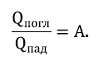
Доля отражательной способности:
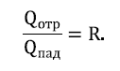
Доля пропускательной способности:
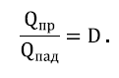
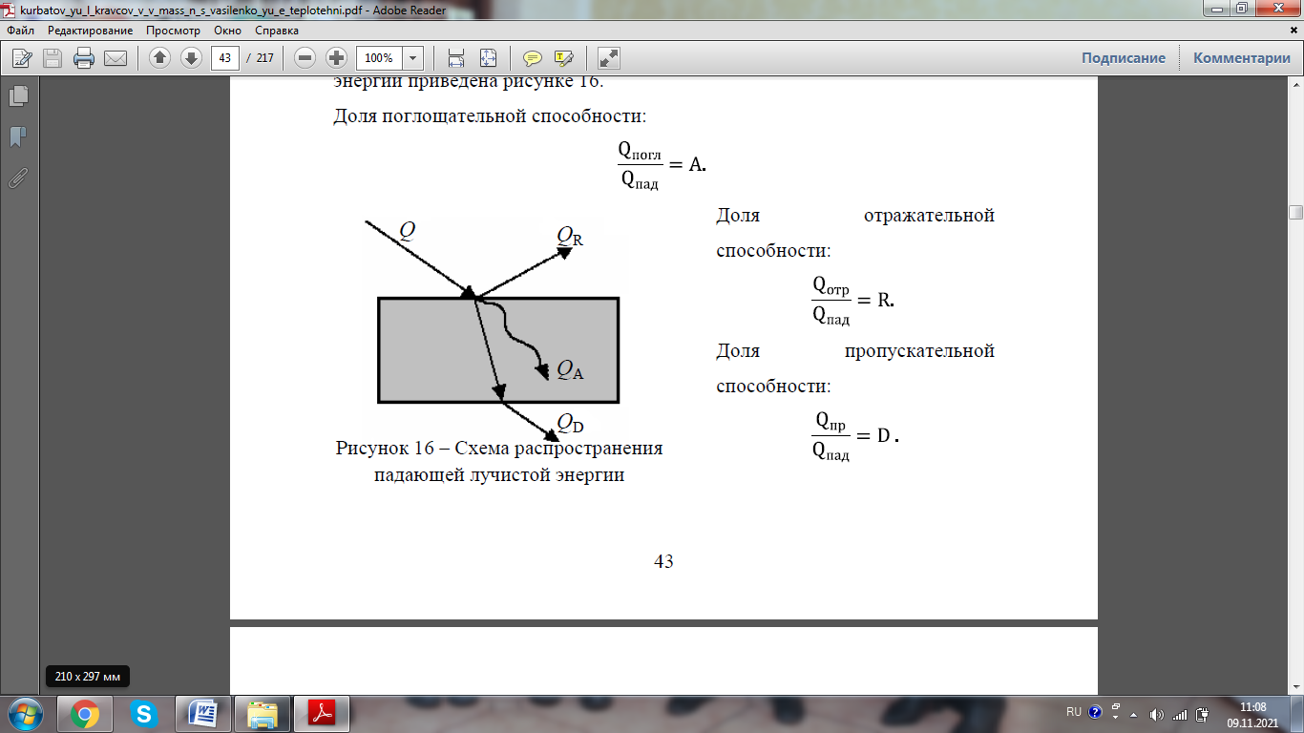
Рисунок 16 – Схема распространения падающей лучистой энергии

Естественно, что A+R+D=1 . Если D=1, тело называют абсолютно прозрачным, или диатермичным; если – R=1 зеркальным или, если отражение диффузионное, т.е. происходит по всем направлениям, – абсолютно белым; если А=1, то тело называют абсолютно черным. Понятие абсолютно черного тела широко используется в теории излучения, моделью его является "ловушка для луча" – небольшое отверстие в замкнутой полости с диффузно отражающей внутренней поверхностью (рис. 17).
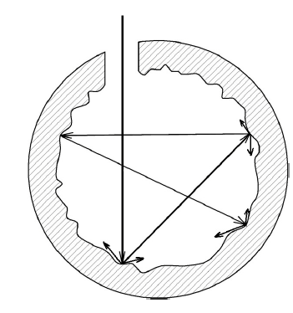
Рисунок 17 – Модель абсолютно черного тела

В природе не существует "абсолютных" тел, некоторые тела лишь приближаются к ним по своим свойствам. Твердые непрозрачные тела с А < 1 называют серыми телами. Серое тело не только поглощает, но и излучает теплоты меньше, чем абсолютно черное при той же температуре; доля излучаемой теплоты называется степенью черноты ε в соответствии с теорией излучения принимают ε=А.
Практической задачей теории излучения является расчет тепловых потоков, передаваемых от одного тела к другому излучением. Расчеты ведут по формуле Стефана-Больцмана:
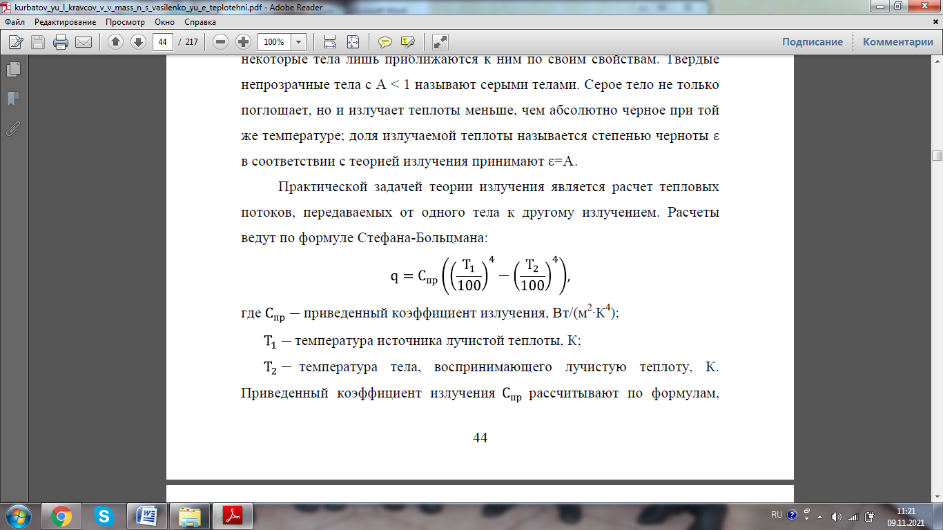
где C_{пр} – приведенный коэффициент излучения, Вт/(м2·К4);
Т₁ – температура источника лучистой теплоты, К;
Т₂ – температура тела, воспринимающего лучистую теплоту, К. Приведенный коэффициент излучения С_{пр} рассчитывают по формулам, полученным для разных ситуаций. Например, для замкнутой системы, состоящей из двух вогнутых поверхностей,
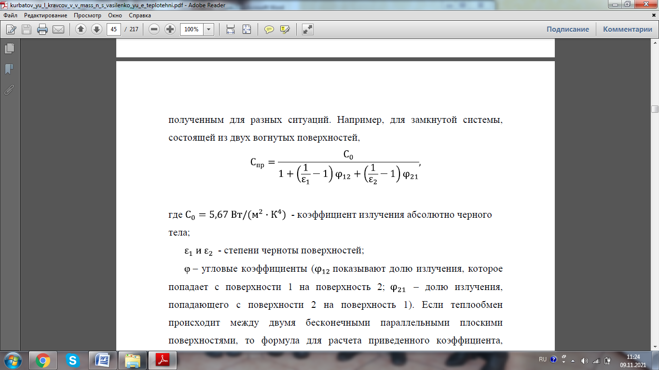
где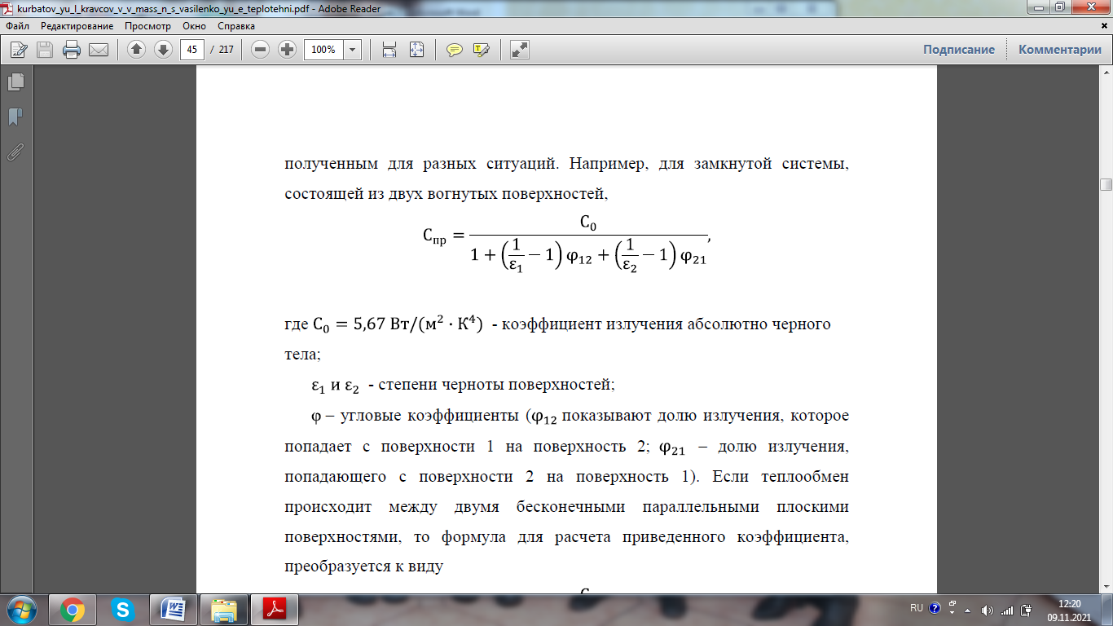 - коэффициент излучения абсолютно черного тела;
ε₁ и ε₂ – степени черноты поверхностей;
φ– угловые коэффициенты (φ₁₂ показывают долю излучения, которое попадает с поверхности 1 на поверхность 2; φ₂₁– долю излучения, попадающего с поверхности 2 на поверхность 1). Если теплообмен происходит между двумя бесконечными параллельными плоскими поверхностями, то формула для расчета приведенного коэффициента, преобразуется к виду:
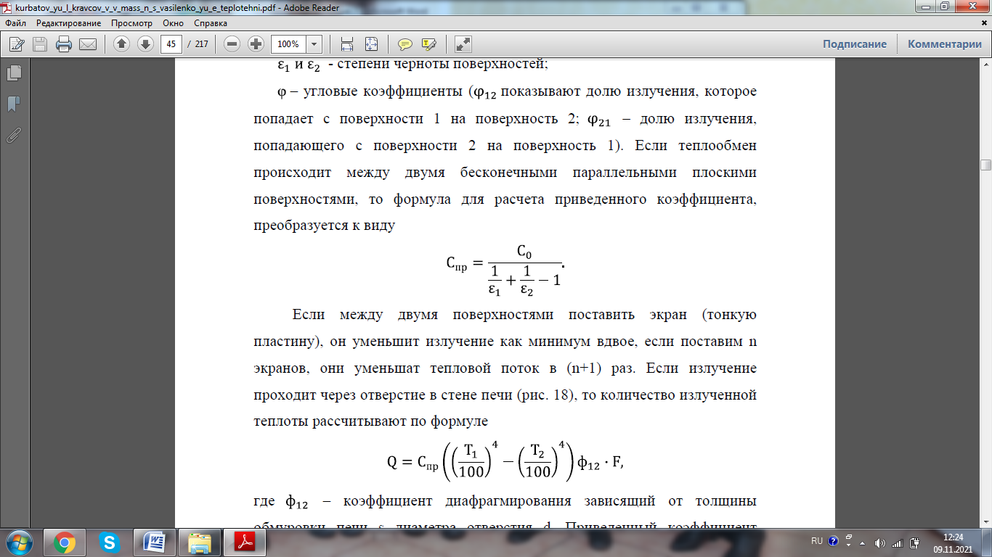
Если между двумя поверхностями поставить экран (тонкую пластину), он уменьшит излучение как минимум вдвое, если поставим n экранов, они уменьшат тепловой поток в (n+1) раз. Если излучение проходит через отверстие в стене печи (рис. 18), то количество излученной теплоты рассчитывают по формуле:
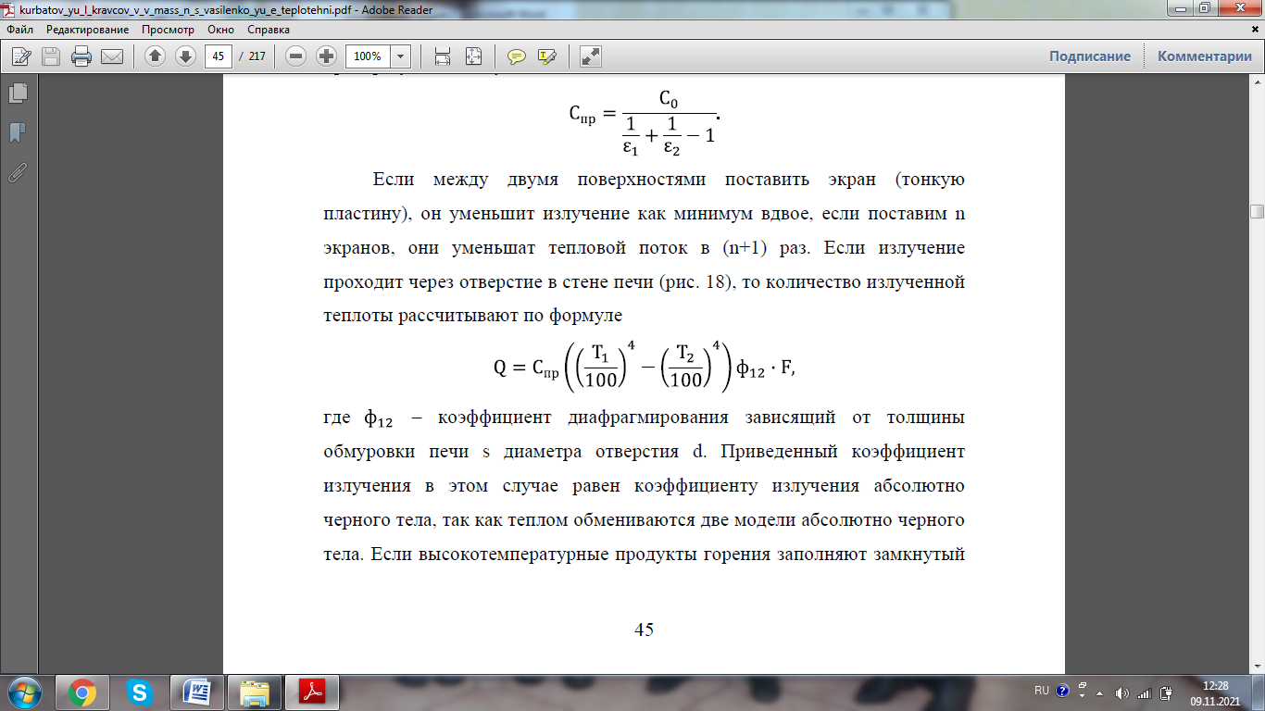

где φ₁₂ – коэффициент диафрагмирования зависящий от толщины обмуровки печи s диаметра отверстия d. Приведенный коэффициент излучения в этом случае равен коэффициенту излучения абсолютно черного тела, так как теплом обмениваются две модели абсолютно черного тела. Если высокотемпературные продукты горения заполняют замкнутый объем, то тепловой поток от газов к стенкам объема (например, в топке котла) рассчитывают по формуле Стефана-Больцмана, а приведенный коэффициент излучения в системе «газ-стенка» определяют из выражения:
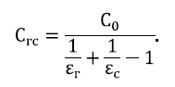
В рабочих камерах печей и паровых котлов излучение происходит при участии газов и паров. В отличие от твердых поверхностей газы имеют не сплошной, а прерывчатый спектр излучения. Заметно участвуют в теплообмене излучением лишь трехатомные газы; в продуктах сгорания – это углекислый газ и водяные пары .
Степень черноты продуктов горения определяют суммой
причем степень черноты углекислого газа и водяных паров определяется в зависимости от толщины газового слоя, парциального давления газа и температуры с помощью номограмм:
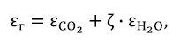

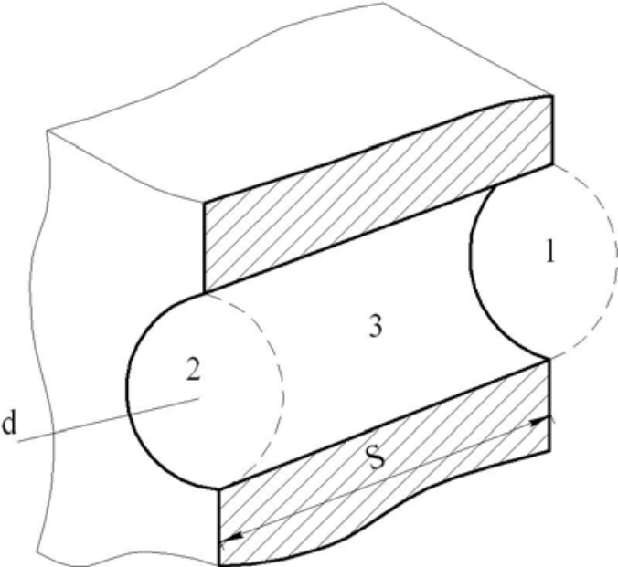

Рисунок 18 – Излучение через отверстие в стенке

Для диапазона температур 400-1500 могут быть использованы эмпирические формулы:
